Спартакиада образовательных учреждений Добрянского ГО
ЛЕГКАЯ АТЛЕТИКА, итоги
23 сентября в г. Добрянка на стадионе МБОУ "ДСОШ № 3" прошел
первый вид Спартакиады
среди учащихся общеобразовательных учреждений округа. Легкая Атлетика.
Спартакиада проводиться по тем возрастным группам: 2-4, 5-9 и 10-11 классы.
Сборная 2-4 классов нашей школы заняла 3 место среди команд участниц.
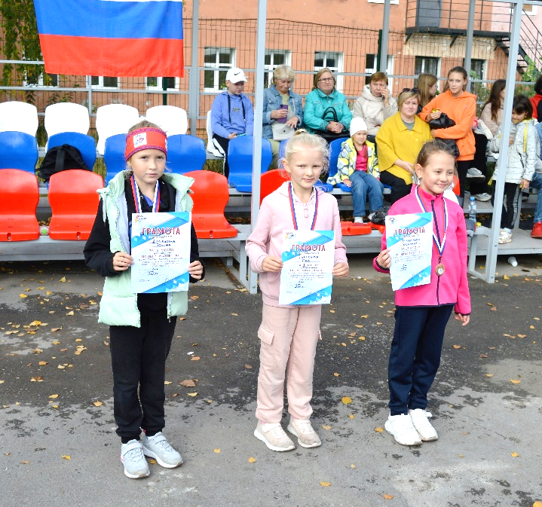 | 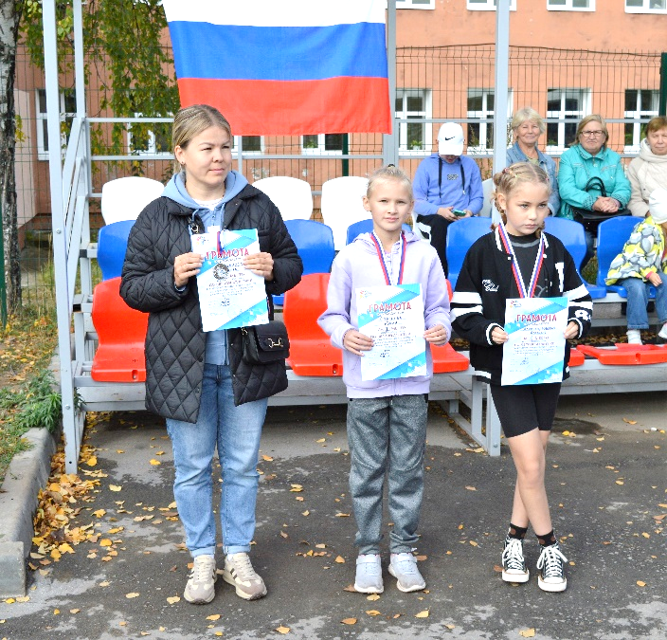
Победители в личном первенстве:
Сергеева Ева - 1 место среди девочек 2-х классов
Сергеева Юлия - 1 место среди девочек 3-х классов

Благодарим за участие: Фоминых Мирона, Логинова Илью,
Мединскую Софью, Тулвинского Егора.
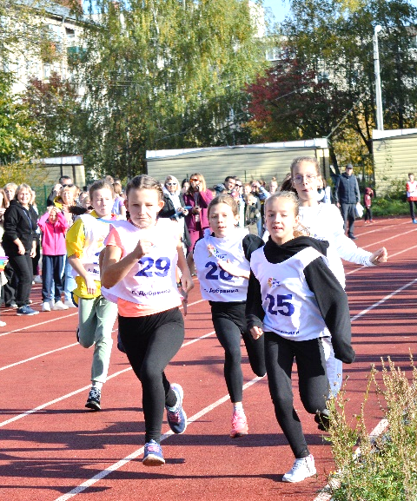

ЛЕГКАЯ АТЛЕТИКА, итоги
23 сентября в г. Добрянка на стадионе МБОУ "ДСОШ № 3" прошел
первый вид Спартакиады среди учащихся общеобразовательных учреждений Добрянского ГО. Легкая Атлетика.
Спартакиада проводиться по тем возрастным группам: 2-4, 5-9 и 10-11 классы.

Сборная 5-9 классов - 2 место
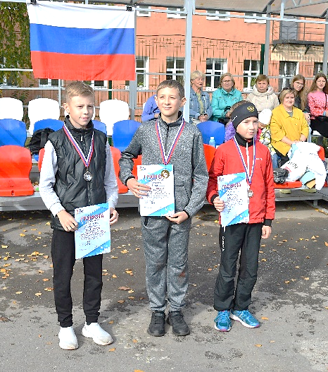 |  | 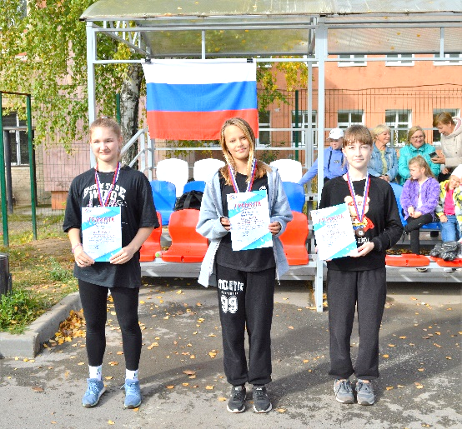
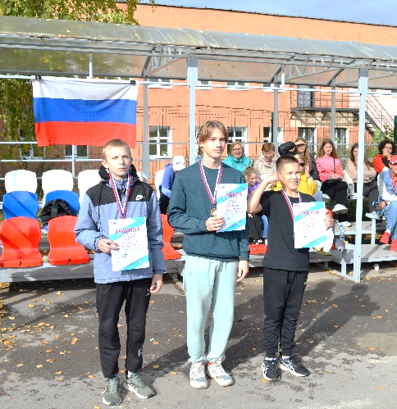 | 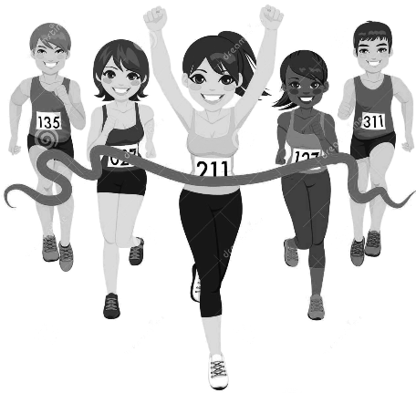 | 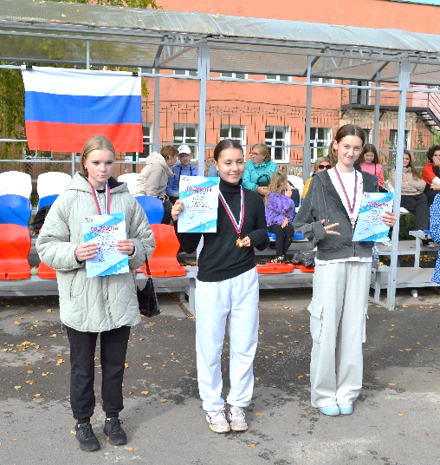

Победители и призеры:
Сергеев Илья - 1 место среди юношей 6-х классов,
Сесюнин Савелий - 1 место среди юношей 7-х классов
Баландина Ольга - 3 место среди девушек 7-х классов
Сергеева Ольга - 2 место среди девушек 8-х классов
Головко Алина - 2 место среди девушек 9-х классов

Благодарим за участие: Жвакина Михаила, Шангину Василису,
Оганнисян Марину, Уткина Кирилла, Гулина Эдуарда.

ЛЕГКАЯ АТЛЕТИКА, итоги
23 сентября в г. Добрянка на стадионе МБОУ "ДСОШ № 3" прошел
первый вид Спартакиады среди учащихся общеобразовательных учреждений Добрянского ГО. Легкая Атлетика.
Спартакиада проводиться по тем возрастным группам: 2-4, 5-9 и 10-11 классы.

Сборная 10-11 классов – 3 место

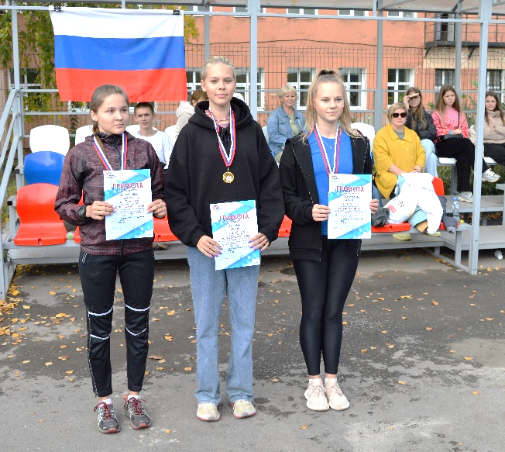 | Поздравляем  Кетову Диану с 1 местом  среди девушек 10-11 классов!

Благодарим за участие:
Гусева Андрея, Спешилова Егора, Корякину Валерию

